
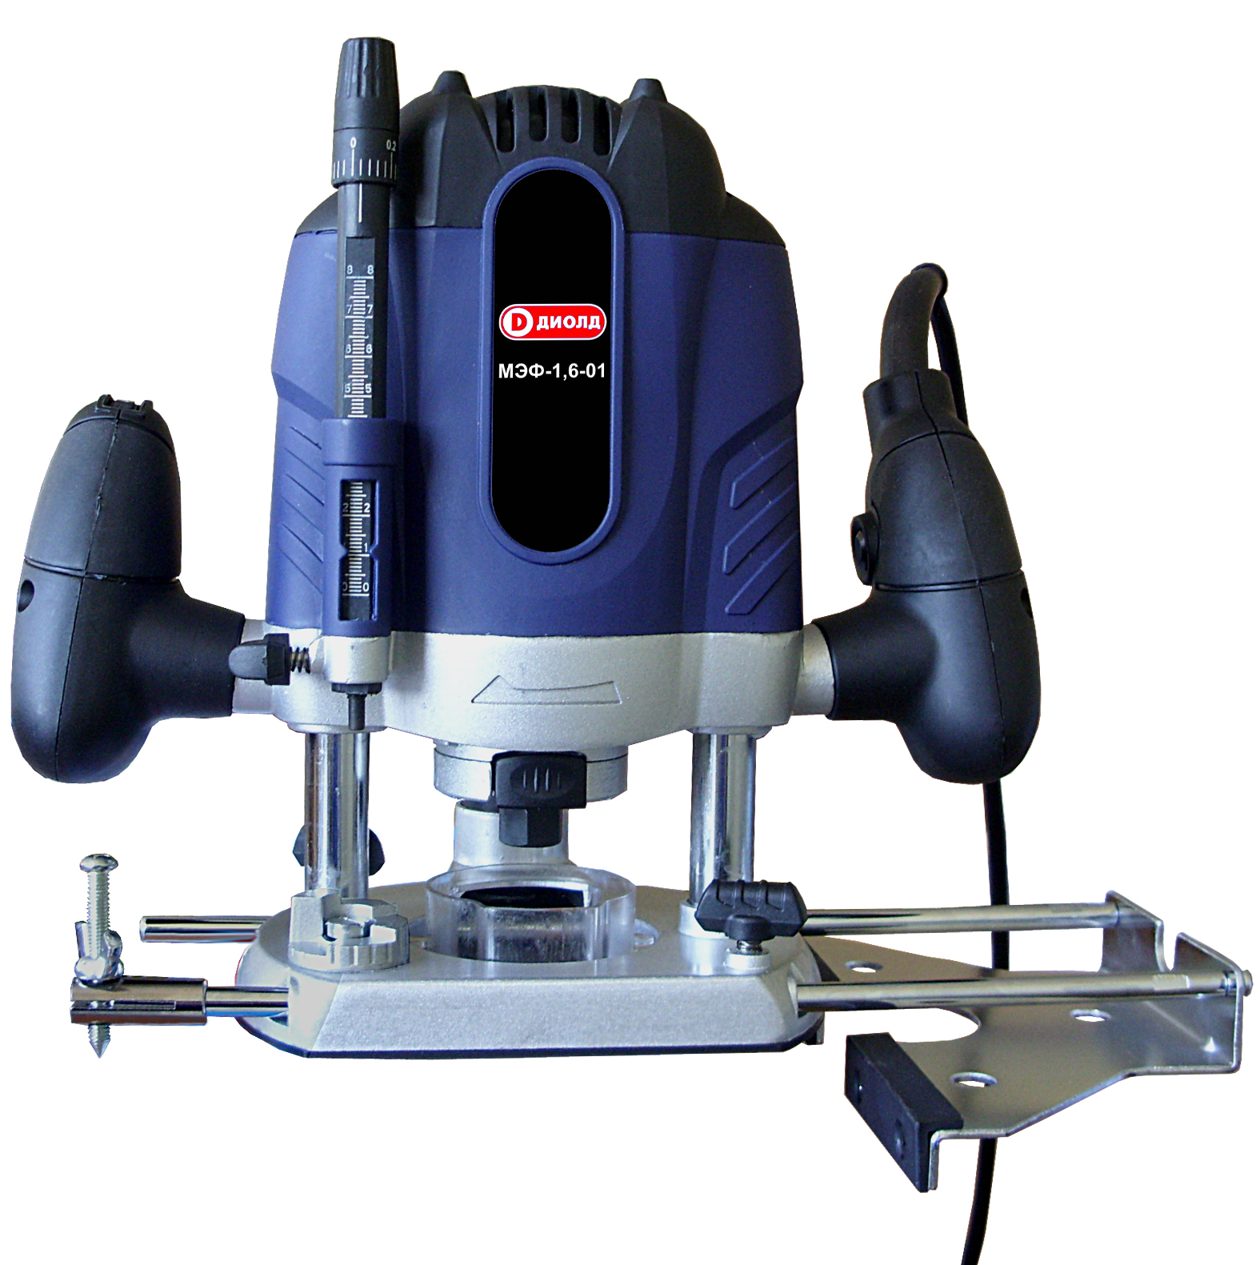

РОССИЯ
214031 г. СМОЛЕНСК
ул. ИНДУСТРИАЛЬНАЯ - 2
ЗАО “ДИФФУЗИОН ИНСТРУМЕНТ”
Вопросы по гарантии:
тел/факс (4812) 31-73-85 тел. 31-80-29
Отдел сбыта: тел/факс (4812) 61-15-48, 55-30-92

СМОЛЕНСК

Машина фрезерная электрическая
МЭФ-1,6-01
(Арт. 10101090)

Руководство по эксплуатации

ЖКСН.298635.001-09 РЭ


СМОЛЕНСК

16

Заполняет ремонтное предприятие

Гарантийный номер изделия __________________

Содержание ремонта (наименование и номер по схеме
замененной детали или узла, место и характер дефектов):
___________________________________________________________
___________________________________________________________
___________________________________________________________
___________________________________________________________
___________________________________________________________

Дата ремонта _________________________
^{число, месяц, год}
Подпись лица, производившего ремонт _________________________

Подпись владельца,

подтверждающего ремонт ____________________________________

Штамп ремонтного предприятия
с указанием города

Заполняет ремонтное предприятие

Гарантийный номер изделия __________________

Содержание ремонта (наименование и номер по схеме
замененной детали или узла, место и характер дефектов):
___________________________________________________________
___________________________________________________________
___________________________________________________________
___________________________________________________________
___________________________________________________________

Дата ремонта _________________________
^{число, месяц, год}
Подпись лица, производившего ремонт _________________________

Подпись владельца,

подтверждающего ремонт ____________________________________

Штамп ремонтного предприятия
с указанием города

1

УВАЖАЕМЫЙ ПОКУПАТЕЛЬ!

При покупке машины фрезерной электрической МЭФ-1,6-01 (в дальнейшем “машина”) требуйте проверки ее работоспособности на холостом ходу и проверки соответствия комплектности разделу 2 настоящего руководства.
Проверьте отсутствие механических повреждений изделия и наличие в руководстве по эксплуатации гарантийного и отрывных талонов.
Убедитесь, что в талоне на гарантийный ремонт и всех отрывных талонах на гарантийный ремонт поставлены: штамп магазина, дата продажи и подпись продавца.
ПОМНИТЕ, что при утере гарантийного талона Вы лишаетесь права на бесплатный гарантийный ремонт.
Перед включением машины внимательно ознакомьтесь с настоящим руководством. Изучите требования безопасности и указания по эксплуатации машины.
Постоянное улучшение продукции торговой марки “ДИОЛД” является долгосрочной политикой ЗАО “Диффузион Инструмент”, поэтому изготовитель оставляет за собой право на усовершенствование конструкции изделия без предварительного уведомления и отражения в “Руководстве по эксплуатации”.

1. Общие сведения и назначение

1.1. Машина фрезерная электрическая МЭФ-1,6-01 предназначена для фрезерной обработки древесины (снятие фаски, получение различных профилей, калевки – т.е. фигурная обработка кромки и т.д.) в бытовых условиях.
1.2. Рабочим инструментом являются фрезы с размером хвостовика ∅6 мм и ∅8 мм под рекомендуемые для данного типа машин зажимные цанги ∅6 мм и ∅8 мм.
1.3. Машина предназначена для эксплуатации в районах умеренного климата, исполнение УХЛ, категория размещения 3.1 по ГОСТ 15150-69, при температуре окружающего воздуха от минус 15°С до плюс 35°С.
1.4. Режим работы машины - S2-30 мин.
1.5. В настоящем руководстве изложены основные сведения и требования, необходимые для правильной эксплуатации машины, от соблюдения которых зависит надежная работа изделия.

2. Комплект поставки

№ | Наименование | Кол. | Примечание
1 | Машина | 1
2 | Указатель глубины | 1
3 | Винт зажимной указателя глубины с пружиной | 1
4 | Стержень с комплектом крепежа | 2
5 | Параллельный упор | 1
6 | Винт зажимной | 2 | Установлены на платформе
7 | Направляющее лекало | 1
8 | Патрубок | 1
9 | Центр в сборе | 1
10 | Ключ | 1
11 | Зажимная цанга | 2 | 1 установлена на шпинделе
12 | Щетка | 2
13 | Адреса гарантийных мастерских по ремонту | 1
14 | Руководство по эксплуатации | 1
15 | Упаковка | 1
2

3. Технические характеристики

№ | Наименование параметра | Значение
1 | Номинальная потребляемая мощность, Вт | 1600
2 | Напряжение питающей сети, В | 220±10%
3 | Частота питающей сети, Гц | 50±5%
4 | Частота вращения шпинделя на холостом ходу, об/мин, | 8000 ÷ 28000
5 | Ход шпинделя, мм | 40
6 | Диаметр зажимной цанги, не более, мм | 8
7 | Диаметр фрезы, не более, мм | 40
8 | Режим работы, мин | S2-30
9 | Масса (без шнура, линейки) кг, не более | 3,6
10 | Тип электродвигателя | коллекторный
11 | Класс машины | II
12 | Габаритные размеры, мм, не более  длина х ширина х высота | 285х140х260

5. Указания по технике безопасности

При эксплуатации машины необходимо бережно обращаться с ней, не подвергать её ударам, перегрузкам, воздействию грязи и нефтепродуктов.
Применять машину разрешается только в соответствии с назначением, указанным в руководстве.

5.1. Безопасность рабочего места

5.1.1. Содержите рабочее место в чистоте и обеспечьте его хорошее освещение. Если рабочее место загромождено или плохо освещено, это может привести к несчастным случаям.
5.1.2. Не эксплуатируйте машину во взрывоопасной среде (например, в присутствии воспламеняющихся жидкостей, газов или пыли). Машины с электрическим приводом являются источником искр, которые могут привести к возгоранию пыли или паров.
5.1.3. Не подпускайте детей и посторонних лиц к рабочему месту во время эксплуатации машины. Отвлечение внимания может привести к потере контроля.
5.2. Электрическая безопасность

5.2.1. Электробезопасность при работе машины обеспечивается ее двойной изоляцией.
5.2.2. Не допускайте контакта тела с заземленными поверхностями, такими, как трубы, радиаторы, плиты и холодильники. Существует повышенный риск поражения электрическим током, если ваше тело заземлено.
5.2.3. Не подвергайте машину воздействию дождя и не держите ее во влажных условиях. Вода, попадая в электрическую машину, увеличивает риск поражения электрическим током.
5.2.4. Штепсельная вилка машины должна подходить под розетку. Никогда не изменяйте конструкцию штепсельной вилки каким-либо образом.
5.2.5. Обращайтесь аккуратно со шнуром. Никогда не используйте шнур для переноса, перетаскивания машины и вытаскивания вилки из розетки. Шнур машины должен быть защищен от случайного повреждения (например, шнур следует подвешивать). Непосредственное соприкосновение шнура с горячими и масляными поверхностями не допускается. Поврежденные или скрученные шнуры увеличивают риск поражения электрическим током.

15

ОТРЫВНОЙ ТАЛОН НА ГАРАНТИЙНЫЙ РЕМОНТ
ЗАО “Диффузион Инструмент”

Действителен при заполнении

Заполняет предприятие-изготовитель
Л и н и я о т р е з а

Машина фрезерная электрическая МЭФ-1,6-01 (Арт. 10101090)

Дата выпуска
Представитель ОТК завода-изготовителя
Штамп ОТК

Адрес для возврата талона на предприятие-изготовитель:
Россия, 214031, г. Смоленск, ул. Индустриальная, 2
ЗАО "Диффузион Инструмент".

Заполняет торговое предприятие

Дата продажи _________________
^{число, месяц, год}
Продавец ____________________
^{подпись или штамп}
Штамп магазина

ОТРЫВНОЙ ТАЛОН НА ГАРАНТИЙНЫЙ РЕМОНТ
ЗАО “Диффузион Инструмент”

Действителен при заполнении

Заполняет предприятие-изготовитель
Л и н и я о т р е з а

Машина фрезерная электрическая МЭФ-1,6-01 (Арт. 10101090)

Дата выпуска
Представитель ОТК завода-изготовителя
Штамп ОТК

Адрес для возврата талона на предприятие-изготовитель:
Россия, 214031, г. Смоленск, ул. Индустриальная, 2
ЗАО "Диффузион Инструмент".

Заполняет торговое предприятие

Дата продажи _________________
^{число, месяц, год}
Продавец ____________________
^{подпись или штамп}
Штамп магазина
14

Заполняет ремонтное предприятие

Гарантийный номер изделия __________________

Содержание ремонта (наименование и номер по схеме
замененной детали или узла, место и характер дефектов):
___________________________________________________________
___________________________________________________________
___________________________________________________________
___________________________________________________________
___________________________________________________________

Дата ремонта _________________________
^{число, месяц, год}
Подпись лица, производившего ремонт _________________________

Подпись владельца,

подтверждающего ремонт ____________________________________

Штамп ремонтного предприятия
с указанием города

Заполняет ремонтное предприятие

Гарантийный номер изделия __________________

Содержание ремонта (наименование и номер по схеме
замененной детали или узла, место и характер дефектов):
___________________________________________________________
___________________________________________________________
___________________________________________________________
___________________________________________________________
___________________________________________________________

Дата ремонта _________________________
^{число, месяц, год}
Подпись лица, производившего ремонт _________________________

Подпись владельца,

подтверждающего ремонт ____________________________________

Штамп ремонтного предприятия
с указанием города
3

5.2.6. При эксплуатации машины на открытом воздухе и необходимостью использования удлинителя, пользуйтесь удлинителем, пригодным для использования на открытом воздухе.
5.2.7. Если нельзя избежать эксплуатации электрической машины во влажных условиях, используйте источник питания, снабженный устройством защитного отключения (УЗО). Использование УЗО уменьшает риск поражения электрическим током.
5.3. Личная безопасность

5.3.1. Будьте бдительны, следите за своими действиями и руководствуйтесь здравым смыслом при эксплуатации машины. Не пользуйтесь машиной, если вы устали, находитесь под действием наркотических средств, алкоголя или лекарственных препаратов. Кратковременная потеря концентрации внимания при эксплуатации машины может привести к серьезным повреждениям. Сохраняйте устойчивое положение.
5.3.2. Не допускайте случайного включения машины. Обеспечьте, чтобы выключатель находился в положении "Отключено" перед подсоединением изделия к сети питания.
5.3.3. Перед включением машины удалите все регулировочные или гаечные ключи с изделия. Ключ, оставленный во вращающей части машины, может привести к получению травмы.
5.3.4. Пользуйтесь индивидуальными защитными средствами. Всегда пользуйтесь средствами для защиты глаз. Защитные средства - такие, как маски, предохраняющие от пыли, обувь, предохраняющая от скольжения, каска или средства защиты ушей, используемые в соответствующих условиях, уменьшат опасность получения повреждений.
5.3.5. Одевайтесь надлежащим образом. Не носите свободной одежды или ювелирных изделий. Не приближайте свои волосы, одежду и перчатки к движущимся частям машины. Свободная одежда, ювелирные изделия и длинные волосы могут попасть в движущиеся части.
5.3.6. Если предусмотрены средства для подсоединения к оборудованию для отсоса и сбора пыли, обеспечьте их надлежащее присоединение и эксплуатацию.

5.4. Эксплуатация и уход за машиной

5.4.1. Запрещается:
- эксплуатировать машину в условиях воздействия капель и брызг, а также на открытых площадках во время дождя или снегопада;
- эксплуатировать машину во взрывоопасных помещениях или с химически активной средой, разрушающей металлы и изоляцию;
- применять поврежденные или деформированные фрезы;
- применять фрезы, которые не соответствуют характеристикам, приведенным в инструкции по эксплуатации;
- тормозить фрезу, путем бокового нажатия каким-либо предметом;
- оставлять без надзора машину, присоединенную к питающей сети;
- работать машиной с приставных лестниц;
- натягивать и перекручивать шнур, подвергать его нагрузкам (например, ставить на него груз);
- эксплуатировать машину при возникновении во время работы хотя бы одной из следующих неисправностей: повреждения штепсельной вилки, провода или его защитной оболочки, нечеткой работы выключателя; искрения под щетками, сопровождающегося появлением кругового огня на поверхности коллектора; появления дыма или запаха, характерного для горящей изоляции; появление повышенного шума, стука, вибрации; поломки или появления трещин в корпусных деталях; повреждения рабочего инструмента.
4

5.4.2. Машина должна быть отключена выключателем при внезапной остановке (вследствие исчезновения напряжения в сети, заклинивания движущихся деталей, рабочего инструмента и т.п.).
    - Машина должна быть отключена от сети штепсельной вилкой:
- при смене рабочего инструмента, разборке;
- при переносе машины с одного места на другое;
- при перерыве в работе и по окончании работы.
5.4.4. Храните машину в месте, недоступном для детей, и не разрешайте лицам, не знакомым с принципом работы машины или не ознакомленным с настоящей инструкцией, пользоваться изделием.
5.4.5. Обеспечьте техническое обслуживание машины. Проверьте машину на предмет правильности соединения и закрепления движущихся частей, на отсутствие поломки деталей и иных несоответствий.
5.4.6. Храните режущие инструменты в заточенном и чистом состоянии. Режущие инструменты с острыми кромками, обслуживаемые надлежащим образом, реже заклинивают, ими легче управлять.

5.5. Рекомендации при работе машиной

5.5.1. Не допускайте попадания рук в зону фрезерования и не прикасайтесь к фрезе. Держите машину за изолированные поверхности рукояток, так как режущий инструмент может касаться собственного кабеля. Повреждение токоведущего кабеля фрезой может привести к тому, что доступные металлические части окажутся под напряжением с риском поражения работающего электрическим током.
5.5.2. Используйте струбцины или иные подходящие средства для гарантированного крепления обрабатываемой детали на устойчивом основании. Удержание во время работы обрабатываемой детали рукой или ее упор в туловище не обеспечивают постоянства и ведут к потере управления.
5.5.3. Применяйте только те фрезы, которые имеют диаметр хвостовика равный диаметру зажимной цанги, входящий в комплект поставки, а также пригодные по частоте вращения машины.
5.5.4. Тщательно проверяйте фрезу на отсутствие трещин и поломок перед началом работ. Избегайте попадания фрезой на гвозди. Перед началом работ проверьте образец на отсутствие гвоздей.
5.5.5. Перед тем, как начать использовать машину под нагрузкой, дайте ей поработать на максимальных холостых оборотах не менее 30 секунд в безопасном положении. Немедленно остановите машину при появлении посторонних звуков и вибрации, которые свидетельствуют о неправильной установке фрезы. Проверьте правильность направлений вращения и подачи фрезы.
5.5.6. После выключения машины, перед снятием её с поверхности образца дождитесь полной остановки фрезы. Не прикасайтесь к фрезе сразу после окончании работы, она может быть очень горячей и привести к ожогам.
5.5.7. Никогда не затягивайте цанговый патрон без фрезы, это приведёт к его повреждению, деформации или поломке.
5.5.8. Всегда располагайте электрошнур в направлении от машины к розетке.

5.6. Дополнительные указания по технике безопасности

5.6.1. По уровню вибрации и шума машина соответствует требованиям нормативной документации по безопасности. С целью ограничения наибольшего воздействия вибрации на руки человека суммарное время работы машиной должно составлять не более 72 минут в день.
13

ОТРЫВНОЙ ТАЛОН НА ГАРАНТИЙНЫЙ РЕМОНТ
ЗАО “Диффузион Инструмент”

Действителен при заполнении

Заполняет предприятие-изготовитель
Л и н и я о т р е з а

Машина фрезерная электрическая МЭФ-1,6-01 (Арт. 10101090)

Дата выпуска
Представитель ОТК завода-изготовителя
Штамп ОТК

Адрес для возврата талона на предприятие-изготовитель:
Россия, 214031, г. Смоленск, ул. Индустриальная, 2
ЗАО "Диффузион Инструмент".

Заполняет торговое предприятие

Дата продажи _________________
^{число, месяц, год}
Продавец ____________________
^{подпись или штамп}
Штамп магазина

ОТРЫВНОЙ ТАЛОН НА ГАРАНТИЙНЫЙ РЕМОНТ
ЗАО “Диффузион Инструмент”

Действителен при заполнении

Заполняет предприятие-изготовитель
Л и н и я о т р е з а

Машина фрезерная электрическая МЭФ-1,6-01 (Арт. 10101090)

Дата выпуска
Представитель ОТК завода-изготовителя
Штамп ОТК

Адрес для возврата талона на предприятие-изготовитель:
Россия, 214031, г. Смоленск, ул. Индустриальная, 2
ЗАО "Диффузион Инструмент".

Заполняет торговое предприятие

Дата продажи _________________
^{число, месяц, год}
Продавец ____________________
^{подпись или штамп}
Штамп магазина
12

Перечень проведенных гарантийных ремонтов

Заполняет ремонтное предприятие

Гарантийный номер изделия ________________________________

Гарантийный талон | Содержание ремонта (наименование и номер по схеме замененной детали или узла, место и характер дефектов). | Подпись лица производившего ремонт | Дата ремонта | Подпись  владельца изделия | Штамп ремонтного предприятия
1
2
3
4

5

5.6.2. Машиной разрешается производить работы без применения индивидуальных диэлектрических средств защиты.

Условное обозначение предупреждающих и информационных знаков.

Внимательно прочитайте руководство по эксплуатации


Работать в защитных очках и наушниках



Внимание! Будьте осторожны!

6. Устройство и принцип работы

6.1. Основные узлы машины показаны на рис. 1.
6.2. Для включения машины необходимо последовательно нажать на кнопку блокировки поз. 7 и выключатель поз. 18, для отключения отпустить выключатель.
6.3. Для регулировки частоты вращения шпинделя предусмотрен регулятор скорости поз. 5, позволяющий производить регулировку от минимума до максимума.
6.4. Для установки фрезы необходимо нажать на стопор шпинделя поз. 10, открутить на 1 ÷ 2 оборота гайку поз. 11, установить фрезу с посадочным размером, соответствующим диаметру зажимной цанги, и затем закрутить гайку с помощью ключа, входящего в комплект поставки (при этом необходимо удерживать шпиндель в неподвижном состоянии).
Хвостовик фрезы должен зайти в цангу не менее чем на 20 мм или на половину длины хвостовика, а расстояние от поверхности гайки до рабочей части фрезы составлять не менее 5 мм.
6.5. Для установки глубины фрезерования предусмотрен многоступенчатый фиксатор глубины поз. 12.
Во время настройки глубины погружения фрезы следует помнить, что в процессе работы требуемая глубина фрезерования достигается при помощи ее постепенного увеличения. Многоступенчатый фиксатор глубины позволяет постепенно увеличивать глубину погружения фрезы, не настраивая ее при этом стандартным способом, а просто меняя положение поворотного многоступенчатого фиксатора с минимального до максимального значения. При каждом повороте фиксатора глубина погружения фрезы увеличивается на 3 мм.
6.6. Для удаления опилок во время фрезерования необходимо подключить пылесос через патрубок поз. 16, установленный в изделии.

7. Подготовка машины к работе и порядок работы

7.1. Перед началом работы и во время ее необходимо соблюдать требования раздела 5 “Указания по технике безопасности” настоящего руководства.
7.2. Перед началом работы необходимо следующее:
7.2.1. При помощи винта зажимного с пружиной поз. 3 установить на машину указатель глубины поз. 2.
6
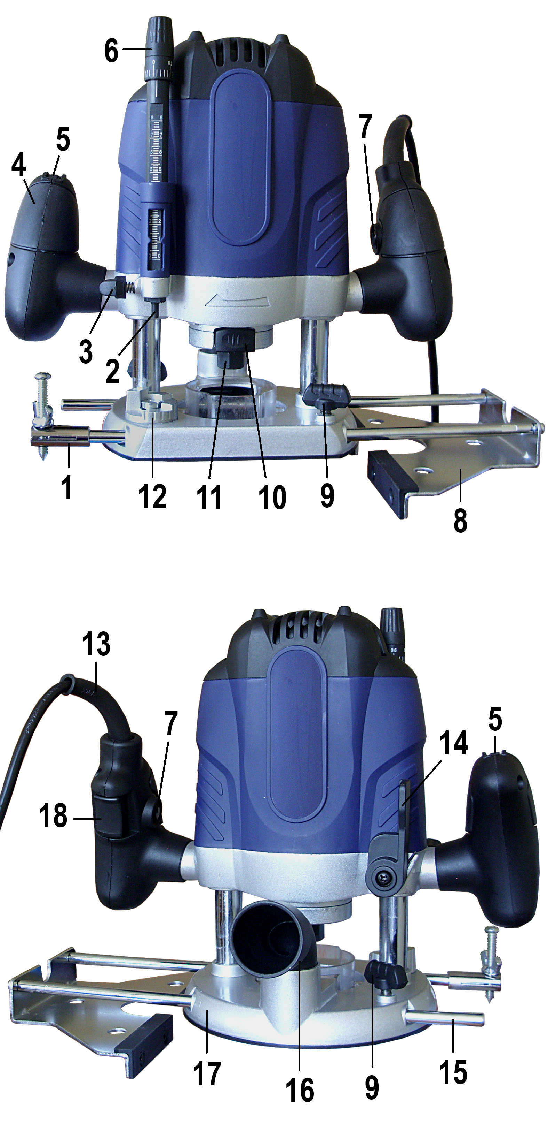
1 – центр в сборе
2 – указатель глубины
3 – фиксатор (винт зажимной
с пружиной) указателя
глубины
4 – ручка
5 – регулятор скорости
6 – регулятор глубины
7 – кнопка блокировки
8 – параллельный упор
9 – винт зажимной
10 – стопор шпинделя
11 – гайка
12 – многоступенчатый
фиксатор глубины
13 – шнур сетевого питания
14 – рычаг блокировки
погружения
15 – стержень
16 – патрубок
17 – платформа
18 – выключатель

Рис. 1

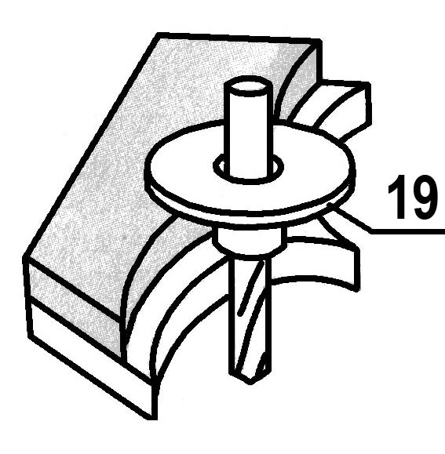
19 – лекало

Рис. 2

7.2.2. Установить и закрепить в зажимную цангу фрезу с соответствующим диаметром хвостовика согласно п. 6.4.
7.2.3. При необходимости установить на машину патрубок поз. 16 и подключить к нему пылесос.
7.2.4. Установить глубину фрезерования следующим образом:
- выставить один из пяти упоров фиксатора глубины поз. 12 напротив торца указателя глубины поз. 2;
- ослабить крепление указателя глубины поз. 2 и выставить его в верхнее положение;
11

12. Свидетельство о приемке

Машина фрезерная электрическая МЭФ-1,6-01 соответствует техническим условиям ЖКСН.298635.001 ТУ и признана годной к эксплуатации, имеется сертификат соответствия.

Дата изготовления ___________________________

Обозначение изделия | М.П.
МЭФ-1,6-01

Действителен при заполнении

ГАРАНТИЙНЫЙ ТАЛОН

Заполняет предприятие-изготовитель

Машина фрезерная электрическая МЭФ-1,6-01 (Арт. 10101090)
Дата выпуска
Представитель ОТК завода-изготовителя
Штамп ОТК

Адрес для предъявления претензий к качеству работы МЭФ-1,6-01
Россия, 214031, г. Смоленск, ул. Индустриальная, 2
ЗАО “Диффузион Инструмент”
Заполняет торговое предприятие

Дата продажи ____________________
^{число, месяц, год}
Продавец ______________________
^{подпись или штамп}
Штамп магазина

Подтверждение покупателя

При покупке изделия МЭФ-1,6-01 подтверждаю, что претензий по внешнему виду, комплектности и качеству товара не имею.
С информацией о сроках и условиях гарантийного и технического обслуживания изделия ознакомлен и согласен.
С назначением изделия, требованиями по эксплуатации и безопасности ознакомлен.

Покупатель ____________________________
подпись покупателя

10

11. Гарантийные обязательства

11.1. Изготовитель гарантирует соответствие машины требованиям технических условий ЖКСН.298635.001 ТУ при соблюдении потребителем условий эксплуатации и хранения, установленных настоящим руководством по эксплуатации.
11.2. Гарантийный срок эксплуатации машины - 12 месяцев с даты продажи.
11.3. При отсутствии в талоне на гарантийный ремонт даты продажи, или печати магазина, или подписи продавца гарантийный срок исчисляется с даты выпуска машины.
11.4. В течение гарантийного срока эксплуатации владелец имеет право на бесплатный ремонт при предъявлении гарантийного талона. Без предъявления гарантийного талона или нарушении защитной маркировки от вскрытия машины гарантийный ремонт не производится.
11.5. Гарантии не распpостраняются на машину, имеющую дефекты, вызванные эксплуатацией изделия с нарушением требований данного документа:
- работой изделия в условиях перегрузки;
- самостоятельным ремонтом, разборкой или переделкой изделия потребителем;
- механическими повреждениями в результате удара, падения и т.п.;
- повреждения в результате воздействия огня, агрессивных веществ и т.п.;
- проникновением жидкостей, посторонних предметов и веществ внутрь машины;
- несвоевременной заменой щеток;
- при отказе 2-х или более функциональных узлов, влияющих на работу друг друга;
- подключением в электрическую сеть с параметрами, отличными от указанных в данном документе.

Гарантия не распространяется на рабочий инструмент, быстроизнашиваемые части изделия (щетки, смазку и т.п.), а также на индивидуальную упаковку изделия (коробку, кейс).

Внешние проявления дефектов изделия, вызванные его неправильной эксплуатацией, приведены в таблице.
Таблица
Причина отказа изделия | Внешние проявления дефектов
1. Работа электродвигателя с перегрузкой (чрезмерная подача) | - Одновременное сгорание якоря и статора  2. Сгорание якоря или статора с одновременным оплавлением изоляционных втулок
2. Небрежное обращение с машиной при работе и хранении | - Следы оплавления или трещины, вмятины на наружных поверхностях изделия  - Повреждение электрошнура  - Коррозия деталей
3. Техническое обслуживание машины не проводилось | 1. Щетки двигателя имеют длину менее 6 мм

11.6. Срок службы машины - 5 лет. По истечении срока службы необходимо произвести техническое обслуживание машины в ремонтных мастерских за счет владельца, с удалением продуктов износа и пыли. Использование машины по истечении срока службы допускается только в случае её соответствия требованиям безопасности, перечисленным в разделе 4 данного руководства.
11.7. Продолжительность гарантийного ремонта в авторизированных сервисных центрах ЗАО “Диффузион Инструмент” до 30 дней (за исключением времени доставки).

7

- ослабить рычаг блокировки погружения поз. 14, нажать на ручки поз. 4 и опустить фрезу до соприкосновения с обрабатываемой деталью, закрепить это положение рычагом блокировки погружения поз. 14;
- опустить указатель глубины поз. 2 так, чтобы его торец коснулся поверхности выставленного многоступенчатого фиксатора глубины поз. 12;
- отметить показание на шкале, которое соответствует нулевой отметке глубины фрезерования (помните: начальный уровень шкалы зависит от используемой фрезы). Затем необходимо отнять нужную глубину фрезерования и установить указатель глубины на эту величину (например, если шкала показывает 15 мм, а вам нужна глубина 10 мм, то от 15 мм отнять 10 мм и установите указатель на 5 мм.) и зафиксировать его с помощью фиксатора указателя глубины поз. 3.
Дополнительно выставлять глубину фрезерования можно с помощью регулятора глубины поз. 6, для чего необходимо вращать его по часовой стрелке или против, в зависимости соответственно для уменьшения или увеличения глубины фрезерования от первоначально установленной.
7.2.5. Перед началом работы рекомендуется предварительно нанести на материал линии, по которым пойдет фрезеровка. С внешней стороны материала фрезеровку следует проводить по часовой стрелке, с внутренней стороны – против часовой стрелки.
7.3. Порядок работы:
7.3.1. Убедитесь, что заготовка надежно закреплена.
7.3.2. Расположите машину на поверхности заготовки так, чтобы фреза не касалась заготовки. Включите её, и подождите пока машина наберет полные обороты. Освободите рычаг фиксатора, и медленно опускайте устройство вниз до достижения им заданной глубины. Затем двумя руками передвигайте устройство вперед.
Для отключения машины необходимо отпустить кнопку выключателя, дождаться полной остановки вращения фрезы и отвести машину.
7.3.3. Во время работы необходимо двигать машину с правильной скоростью, иначе фрезерование будет низкокачественным. Слишком большая скорость движения вызывает повреждение фрезы и неровную резку. Слишком низкая скорость движения может вызвать возгорание и перегрев фрезы. Скорость подачи зависит как от обрабатываемого материала, так и от размера и скорости вращения фрезы. Перед началом работы экспериментально подберите скорость подачи.
7.4. Порядок работы машины при круговом фрезеровании.
Машина позволяет осуществлять круговое фрезерование, для этого необходимо следующее:
- установить стержень, входящий в комплект поставки в 2 соосных отверстия, расположенных на платформе;
- установить и закрепить центр в сборе поз. 1 на торец стержня;
- установить необходимый радиус с помощью перемещения стержня в ту или другую сторону и закрепить его винтом зажимным поз. 9;
- установить необходимую глубину, с помощью центра зафиксировать положение машины на заготовке, провести фрезерование.
7.5. Порядок работы машины с параллельным упором (ограничителем).
Перед работой необходимо собрать и установить параллельный упор следующим образом:
- вставить 2 стержня в соответствующие отверстия параллельного упора поз. 8 и зафиксировать их положения комплектом крепежа, установленного на стержне и предварительно открученного с него;
- отвернуть на 2-3 оборота 2 винта зажимных поз. 9;
- установить на платформу поз. 18 параллельный упор и зафиксировать его в нужном положении винтами поз. 9.

8

  - Порядок работы с направляющим лекалом.
Работа с направляющим лекалом предназначена для фрезерования нескольких деталей одинаковой формы по шаблону.
Для установки направляющего лекало поз. 19 необходимо:
- открутить 2 винта с обратной стороны платформы, крепящие пылесборник к платформе;
- вставить в обнижение внутренней поверхности платформы лекало, выступающим буртом наружу, т.е. к обрабатываемой детали;
- закрепить лекало и пылесборник к платформе открученными винтами;
- закрепив шаблон на заготовке, произвести вырезание, двигая машину таким образом, чтобы цилиндрическая поверхность выступающего бурта лекала была прижата к поверхности контура шаблона (рис. 2).
7.7. Если необходимо обработать большую глубину, то фрезерования следует осуществлять в 2 – 3 этапа. Для этого многоступенчатый фиксатор глубины предусматривает несколько вариантов.
7.8. ПОМНИТЕ: Чрезмерное усилие прижатия вызывает перегрузку машины, что может привести к преждевременному выходу из строя электродвигателя. Следите, чтобы вентиляционные отверстия для охлаждения изделия были всегда чистыми и открытыми.

8. Техническое обслуживание

8.1. Правильная эксплуатация и своевременное техническое обслуживание машины гарантирует ее надежную и длительную работу.
8.2. Ремонт и обслуживание машины необходимо проводить только в гарантийных мастерских по ремонту. Работы по обслуживанию машины производятся за счет владельца.
8.3. Обслуживание проводится специально подготовленным персоналом и включает в себя:
- внешний осмотр;
- проверку работы на холостом ходу не менее 5 мин.;
- осмотр щеток и их замену при максимальном времени работы изделия в количестве 60 часов и при их длине менее 6 мм (при этом появляются крупные искры под щеткой). После замены щеток произвести 10 минутную приработку в режиме холостого хода;
- зачистку коллектора при сильном загрязнение его или износе. Зачистку производят вручную шкуркой зернистостью не более М40;
- смазку подшипников и трущихся частей механизмов.
Смазка машины производится смазкой «Литол 24» ГОСТ 21160-87. Допускается замена смазкой «ЦИАТИМ 201».
8.4. При кратковременном хранении открытые корродирующие части машины должны быть покрыты слоем технического вазелина. Покрытые защитной смазкой машины могут храниться до 12 месяцев в помещении при температуре окружающего воздуха в пределах от +5⁰ С до +25⁰ С и влажности воздуха не превышающей 70%. При длительном хранении (до 5 лет) необходимо открытые корродирующие части машины покрыть консервационной смазкой К-17 ГОСТ 10877.
8.5. Хранить машину необходимо в упаковочной коробке в сухом месте.
Содержание пыли, паров кислот и щелочей, агрессивных газов и других вредных примесей в помещениях, где хранится машина, не должно превышать содержания коррозионно-активных агентов для атмосферы I по ГОСТ 15150.

9

9. Транспортирование и утилизация

9.1. Транспортирование машин должно производиться только в закрытых транспортных средствах (крытых автомашинах, железнодорожных вагонах, контейнерах). Машины должны быть уложены в транспортировочную тару.
9.2. В соответствии с федеральным законом об охране окружающей среды изделия (подлежащие утилизации) не должны выбрасываться в бытовой мусор, а должны быть утилизированы согласно требованию жилищно-коммунального хозяйства данного района.

10. Возможные неисправности и методы их устранения

Характерные  неисправности | Вероятная причина | Методы устранения
1. При включении электропривод машины не работает | 1.1. Неисправен выключатель или вилка, обрыв в сетевом шнуре или монтажных проводниках, нет контакта щетки с коллектором  1.2. Загрязнен коллектор  1.3. Изношены или повреждены щетки | 1.1. Устранить неисправность  1.2. Очистить коллектор  1.3. Заменить щетки
2. Под щетками происходит сильное искрение | 2.1. Плохой контакт щеток с коллектором, ослаблена пружина  2.2. Загрязнены щетки и коллектор  2.3. Неисправен якорь или статор электропривода | 2.1. Заменить пружину  2.2. Протереть щетки и коллектор бензином  2.3. Заменить якорь или статор
3. Машина во время работы стопориться | 3.1. Выход из строя подшипников | 3.1. Заменить подшипники
4. При включении машины на холостом ходу наблюдается сильная вибрация | 4.1. Не исправен или неправильно закреплен рабочий инструмент | 4.1. Заменить или правильно закрепить рабочий инструмент

Примечание: Все ремонтные работы необходимо производить в авторизированных сервисных центрах.

